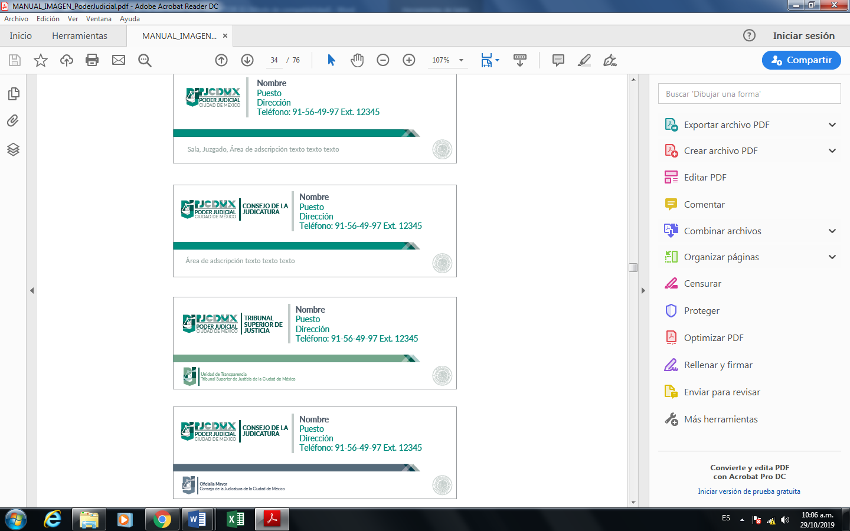 | ACTA ADMINISTRATIVA DE ENTREGA-RECEPCIÓN DE SALA O JUZGADO __________________________________.
_______________________________________________________________
En la Ciudad de México, siendo las ____ horas del día ____ del mes de ___ del dos mil trece, se reunieron en las oficinas de esta (e) _________, sita en la calle de __________, número _______, Colonia ________, Alcaldía ___________, Código Postal ________, Ciudad de México, el (la) Ciudadano (a) ____________________, con Registro Federal de Contribuyentes _____________ quien se identifica con credencial número ________, expedida por _______________, misma que se agrega en copia simple a la presente como ANEXO NÚMERO UNO, con domicilio en la calle de _________, número __________, Colonia _________, Alcaldía __________, Código Postal _______, Ciudad de México, quien deja de ocupar el cargo de ________, a partir del día ___ del mes de ______ de dos mil ______, con motivo de __________, contenida en el _________________, de fecha __ de _________ de ______, mismo que se agrega en copia simple a la presente como ANEXO NÚMERO DOS; y el (la) Ciudadano (a) _________________, con Registro Federal de Contribuyentes ___________, quien se identifica con credencial número ________, expedida por _______________, misma que se agrega en copia simple a la presente como ANEXO NÚMERO TRES, con domicilio en la calle de _________, número __________, Colonia _________, Alcaldía __________, Código Postal _______, Ciudad de México, persona designada para recibir_________, con fecha ______, de ________ del dos mil ________, como se refiere en el ________________ de fecha __ de ______ de ______, suscrito por ________________, con cargo de ____________________, mismo que se agrega en copia simple a la presente como ANEXO NÚMERO CUATRO; procediéndose a la entrega-recepción de los recursos asignados a esta (e) __________. --------------------------------------------------
Intervienen como testigos de asistencia los (as) Ciudadanos (as) _____________ y ______________, manifestando el primero prestar sus servicios en ______________, como ___________________, quien se identifica con credencial número ________, expedida por _______________, misma que se agrega en copia simple a la presente como ANEXO NÚMERO CINCO, y tener su domicilio en la calle de ______, número _________, Colonia _______, Alcaldía _________, Código Postal ________, Ciudad de México; el segundo manifiesta también prestar sus servicios en _____________, como __________________, quien se identifica con credencial número ________, expedida por _______________, misma que se agrega en copia simple a la presente como ANEXO NÚMERO SEIS, y tener su domicilio en la calle de ______, número _______, Colonia ________, Alcaldía _________, Código Postal ______, Ciudad de México. -----------------------------------------------------------------------------------------------
Se encuentra presente en el acto el (la) Ciudadano (a) ____________, quien se identifica con credencial número ________, expedida por el Consejo de la Judicatura de la Ciudad de México, misma que se agrega en copia simple a la presente como ANEXO NÚMERO SIETE, servidor público designado por el _______________, Contralor General del Poder Judicial de la Ciudad de México, mediante oficio número CTSJCDMX/___/20__ de fecha ______ de _____ del dos mil ____, para intervenir en este acto conforme a las atribuciones que establece el Acuerdo 21-06/2013, 11-22/2013 y 45-04/2019 emitidos el Pleno del Consejo de la Judicatura del Distrito Federal, hoy Ciudad de México, mismo que se agrega en copia simple a la presente como ANEXO NÚMERO OCHO.-------------------------------
-------------------------------------------H E C H O S--------------------------------------------------
I.- ESTRUCTURA ORGÁNICA. ------------------------------------------------------------------
Se entrega el formato de la estructura orgánica de esta (e) __________, autorizada por el Pleno del Consejo de la Judicatura de la Ciudad de México, ANEXO NÚMERO __________. -----------------------------------------------------------------
II.- MARCO JURÍDICO DE ACTUACIÓN. -----------------------------------------------------
Se hace entrega de la relación de las Leyes, Reglamentos, Decretos, Acuerdos y Circulares que regulan la actuación de esta (e) ___________. ANEXO NÚMERO ________. ----------------------------------------------------------------------------------------------
III.- RECURSOS HUMANOS. ---------------------------------------------------------------------
- Plantilla del personal, especificando el personal de honorarios, con licencia, permiso o comisión.- Se entrega la relación del personal de la Secretaría o Juzgado o Sala que se entrega y en la que se describen sus características.- ANEXO NÚMERO _________. ------------------------------------
IV.- RECURSOS MATERIALES. -----------------------------------------------------------------
- Mobiliario, equipo de cómputo, de oficina y artículos de decoración y publicaciones.- Se pone a la vista y se entrega el mobiliario, equipo de cómputo, de oficina y artículos de decoración y publicaciones; debidamente referidos en una relación que incluye la descripción del bien con número de inventario, y en su caso, el vale de resguardo correspondiente, agregándose como ANEXO NÚMERO _________. --------------------------------
- Inventario de almacén.- Se entregan los bienes que contiene el almacén, debidamente referidos en una relación que incluye el nombre del servidor público responsable de éstos.- ANEXO NÚMERO _______. --------------------
- Caja (s) fuerte (s).- Se entrega (n) en sobre cerrado la (s) combinación (es) de la (s) caja (s) fuerte (s) existente (s), así mismo se hace entrega de la relación de su contenido. ANEXO NÚMERO _______. ------------------------
- Llaves de cerraduras. ---------------------------------------------------------------------
Se entrega en este acto en forma física _____ llaves, mismas que describen la cerradura a la que pertenecen, en relación que se agrega como ANEXO NÚMERO _________. --------------------------------------------------
- Líneas telefónicas. -------------------------------------------------------------------------
Se entregan en este acto en forma física ______ líneas telefónicas y aparatos, de los que se describen los números identificadores, así como el lugar en que se encuentran, en relación que se agrega como ANEXO NÚMERO ___________. ------------------------------------------------------------------
V.- ASUNTOS JURISDICCIONALES. ----------------------------------------------------------
a) Relación de procesos, especificando número de expediente, nombre de las partes y tipo de juicio. --------------------------------------------------------------------
Se hace entrega de la relación que contiene los asuntos hasta el día __ del mes de _______ del año ______, correspondiente al último día de gestión, agregándose como ANEXO NÚMERO ___________. ----------------------------------
b) Libro o agenda de registro de audiencias. ----------------------------------------------
Se pone a la vista y se entrega la agenda de audiencias, dejando constancia de la misma con la copia simple de sus hojas correspondientes a la apertura del día ___ del mes de_______ del año____, y del día ___ del mes de_______ del año____, correspondiente al último día de gestión, agregándose como ANEXO NÚMERO _________. ---------------------------------------------------------------------------
c) Libro de registro de diligencias de exhortos. ------------------------------------------
Se pone a la vista y se entrega el Libro de Exhortos, dejando constancia del mismo con la copia simple de sus hojas correspondientes a la apertura del día ___ del mes de_______ del año____, y del día ___ del mes de_______ del año____, correspondiente al último día de mi gestión, agregándose como ANEXO NÚMERO _______. -------------------------------------------------------------------
d) Libro de registro de interposición de recursos de apelación. -------------------
Se pone a la vista y se entrega el Libro de Apelaciones, dejando constancia del mismo con la copia simple de sus hojas correspondientes a la apertura del día ___ del mes de_______ del año____, y del día ___ del mes de _______ del año ____, correspondiente al último día de mi gestión, agregándose como ANEXO NÚMERO ______. ---------------------------------------------------------------------
e) Libro de registro de promociones. --------------------------------------------------------
Se pone a la vista y se entrega el Libro de Promociones, dejando constancia del mismo con la copia simple de sus hojas correspondientes a la apertura del día ___ del mes de _______ del año ____, y del día ___ del mes de _______ del año____, correspondiente al último día de mi gestión, agregándose como ANEXO NÚMERO _______. -------------------------------------------------------------------
f) Libro o agenda de notificaciones. ----------------------------------------------------------
Se pone a la vista y se entrega el Libro de Actuarios, dejando constancia del mismo con la copia simple de sus hojas correspondientes a la apertura del día ___ del mes de_______ del año____ y del ___ de _______ de ______, correspondiente al último día de mi gestión, agregándose como ANEXO NÚMERO _______. ------------------------------------------------------------------------------
g) Relación de expedientes o tocas enviados al Archivo Judicial para su resguardo. ------------------------------------------------------------------------------------------
Se pone a la vista y se entrega la carpeta que contiene las relaciones de los expedientes remitidos al archivo judicial, dejando constancia de la misma con la copia simple de la última relación remitida durante mi gestión, correspondiente al día ___ del mes de __ de dos mil ____ agregándose como ANEXO NÚMERO _______. ------------------------------------------------------------------------------
h) Informes o documentos de estadística judicial. --------------------------------------
Se pone a la vista y se entrega la carpeta que contiene las estadísticas judiciales, dejando constancia de las mismas con la copia simple de la última realizada durante la gestión, correspondiente al día ____ del mes de ______ de dos mil ____, así como copia simple del último informe de fotocopiado correspondiente al día ___ del mes de_______ del dos mil____,. Copia simple del último Informe rendido al INEGI correspondiente al día ___ del mes de_______ del dos mil____, agregándose como ANEXO NÚMERO _________ y/o, se entrega en este acto, copia simple de la última acta de la Visitaduría Judicial de fecha día ___ del mes de ___ de dos mil ___, la que se agrega a la presente acta como ANEXO NÚMERO _____.--------------------------------------------
i) Libretas de registro de oficios. --------------------------------------------------------------
Se pone a la vista y se entrega el Libro de Oficios, dejando constancia del mismo con la copia simple de sus hojas correspondientes a la apertura del día ___ del mes de_______ del año____, y del día ___ del mes de ___ de dos mil ___, correspondiente al último día de gestión, agregándose como ANEXO NÚMERO __________. -------------------------------------------------------------------------
j) Sellos oficiales y Administrativos. ---------------------------------------------------------
Se hace entrega de ______ sellos oficiales y ____ administrativos con la leyenda “__________________________________”, mismo (s) que se plasman en una hoja en blanco, firmando en ella las personas que los resguardan. ANEXO NÚMERO _________. -----------------------------------------------
k) Libro de registro de amparos. ---------------------------------------------------------------
Se pone a la vista y se entrega el Libro de Amparos, dejando constancia del mismo con la copia simple de sus hojas correspondientes a la apertura día ___ del mes de ___ de dos mil ___, y del día ___ del mes de ___ de dos mil ___, correspondiente al último día de gestión, agregándose como ANEXO NÚMERO _______. ---------------------------------------------------------------------------------------------
l) Libro de registro de sentencias. -------------------------------------------------------------
Se pone a la vista y se entrega el Libro de Sentencias, dejando constancia del mismo con la copia simple de sus hojas correspondientes a la apertura del día ___ del mes de_______ del año____, y día ___ del mes de ___ de dos mil ___, correspondiente al último día de gestión, agregándose como ANEXO NÚMERO _______. ---------------------------------------------------------------------------------------------
m) Libro de gobierno. ------------------------------------------------------------------------------
Se pone a la vista y se entrega el Libro de Gobierno, dejando constancia del mismo con la copia simple de sus hojas correspondientes a la apertura del Libro del _______ de _____ de ______ y la foja del día ___ del mes de ______ del año ___, correspondiente al último día de gestión, agregándose como ANEXO NÚMERO _____.-----------------------------------------------------------------------
n) Libro de registro de billetes de depósito y valores, así como relación de los billetes existentes. -------------------------------------------------------------------------
Se pone a la vista y se entrega (n) el (los) Libro (s) de Ingresos y Egresos de billetes de Deposito, dejando constancia de los mismos con la copia simple de la foja de apertura del día ___ del mes de_______ del año____ y día ___ del mes de ___ de dos mil ___, correspondiente al último día de gestión, asimismo se agrega una relación de los billetes de depósito existentes, agregándose como ANEXO NÚMERO _________. -------------------------------------------------------
ñ) Libros actualizados de control, multas, peritos, cedulas, libreta de órdenes de aprehensión y reaprehensión, libreta de sujetos a firma, etc. -
Se pone a la vista y se entrega (n) el (los) Libro (s) ___________, dejando constancia del (los) mismo (s) con la copia simple de la foja de apertura del día ___ del mes de_______ del año____ y día ___ del mes de ___ de dos mil ___, correspondiente a la foja del último día de gestión, agregándose como ANEXO NÚMERO _________. ---------------------------------------------------------------------------
VI.- OTROS. ---------------------------------------------------------------------------------------------
a) Archivos. --------------------------------------------------------------------------------------
Se entrega en este acto toda la documentación física y magnética que obra en los archivos de la (del) ___________________ mediante la relación que se agrega y describe: Asunto, Ubicación, Vigencia. ANEXO NÚMERO ___________. Por otra parte, en este acto en forma física se entrega el Catálogo de Claves del Comité Técnico del Fideicomiso del Fondo de Apoyo a la Administración de Justicia en el Distrito Federal y la clave de acceso del Sistema de Estadística de la Presidencia, en sobre cerrado que contiene las contraseñas correspondientes para el acceso a dichos sistemas. ANEXO NÚMERO ____. -----------------------------------------------------
b) Formas Oficiales. ---------------------------------------------------------------------------
Boleteros nuevos ____ número de serie del 0001 al ____, Boleteros en uso ____ número de serie del ____ al ____ para las Secretarías de Acuerdo y área de mesa de ejecución de sentencias; Boleteros usados correspondientes a años anteriores, de los que se deja constancia de los mismos en copia simple de la primera boleta y de la última por block como ANEXO NÚMERO ___. Se entrega en este acto todas las formas oficiales que se manejan en la Sala o Juzgado agregando a la presente acta, una copia simple de las mismas como ANEXO NÚMERO ____. ---------------------
c) Asuntos pendientes de resolver y en trámite. -----------------------------------
Se entrega relación de los asuntos pendientes de resolver y en trámite a cargo del ________________. ANEXO NÚMERO ________. ------------------
Asimismo, el Servidor Público manifiesta bajo protesta de decir verdad, que durante su gestión (NO o SI) tiene pendientes de desahogo observaciones y/o recomendaciones de algún órgano de control o fiscalizador. ANEXO NÚMERO _________. ----------------------------------------------------------------------
VII.- INFORME DE GESTIÓN. --------------------------------------------------------------------
Se entrega informe de gestión del o (la) Ciudadano (a) ________________, respecto de los asuntos relevantes tramitados durante su desempeño como ___________, del día __ del mes de ___________ de dos mil ___, hasta el día __ del mes de ___________ de dos mil ___. ANEXO NÚMERO _____________. ----
La revisión de las actas de entrega recepción por parte de la Contraloría en forma presencial, medios escritos o electrónicos, tiene como finalidad el verificar que la celebración del acto de entrega-recepción se realice conforme a la normatividad aplicable; por consiguiente no avala su contenido, ni el de sus anexos, lo que queda bajo la responsabilidad de quien entrega y quien recibe el cargo. --------------
OTROS HECHOS. ------------------------------------------------------------------------------------
El (La) Ciudadano (a) __________________ manifiesta, haber proporcionado sin omisión alguna todos los elementos necesarios para la formulación de esta acta administrativa de entrega recepción del cargo de _______________, y que no fue omitido asunto alguno, información, documentación o cualquier aspecto importante relativo a la gestión en el encargo que entrega. Los _____ ANEXOS que se mencionan en esta acta, constantes de ___ FOJAS útiles, forman parte integrante de la misma y se firman en todas sus hojas para su identificación y los efectos legales a que haya lugar. ----------------------------------------------------------------------------
La presente _______, no implica liberación alguna de responsabilidades que pudieran determinarse por la autoridad competente con posterioridad, siendo responsables de la presente acta y sus anexos quien entrega y quien recibe el cargo. -----------------------------------------------------------------------------------------------------
El (La) Ciudadano (a) ___________________, recibe con las reservas de la Ley, todos los recursos y documentos que se precisan en el contenido de la presente acta y sus anexos. Los participantes en esta Acta reconocen la presencia de los testigos. Esta acta consta de ___ FOJAS escritas por un solo lado, al tiempo que se hace constar que este documento fue elaborado en cuatro ejemplares, de los cuales el original será entregado a la Contraloría del Poder Judicial de la Ciudad de México, cuyo resguardo corre a cargo de la Dirección de Evaluación de la Gestión Administrativa, los otros tres ejemplares serán entregados uno, al servidor público ___________ que entrega el cargo o hace la aclaración de inconsistencias de un acta o interviene en un acta circunstanciada, otra al servidor público ____________ que recibe un encargo o solicita la aclaración de inconsistencias, otro ejemplar más que se integra al archivo de _____________________. -------------------------------------------------------------------------
Los (as) Ciudadanos (as) ___________________ y ______________________ en caso de ser procedente, se obligan a presentar su declaración de situación patrimonial, conforme a lo establecido en la Ley de la Materia. ---------------------------
Previa lectura de la presente y no habiendo más que hacer constar, se da por concluida a las ____ horas del día de su inicio, firmando para constancia en todas sus hojas los que en ella intervinieron y quisieron hacerlo. --------------------------------
--------------------------------------- I N T E R V I E N E N: ----------------------------------------
ENTREGA  _____________________________  C. | RECIBE  ___________________________  C.
TESTIGO  ____________________________  C. | TESTIGO  ____________________________  C.
INTERVIENE POR PARTE DE LA CONTRALORÍA DEL
PODER JUDICIAL DE LA CIUDAD DE MÉXICO
__________________________________________
C.

NOTA: La información contenida en las actas de entrega – recepción se regirán conforme a lo establecido por la Ley de Transparencia, Acceso a la Información Pública y Rendición de Cuentas de la Ciudad de México, la Ley de Protección de Datos Personales en Posesión de Sujetos Obligados de la Ciudad de México y demás ordenamientos aplicables en la materia.

